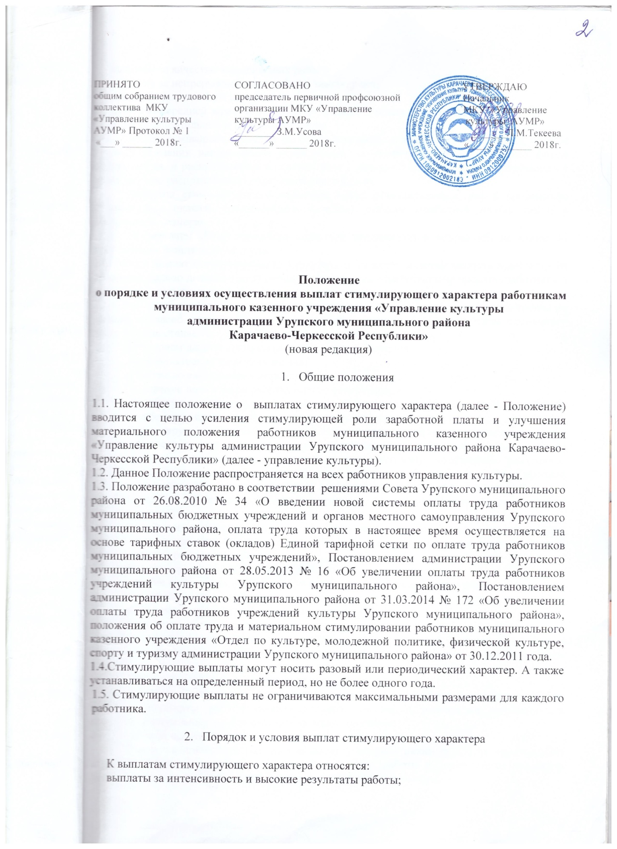

выплаты за непрерывный стаж работы, выслугу лет;
премиальные выплаты по итогам работы;
доведение средней заработной платы до среднего уровня по региону;
иные поощрительные и разовые выплаты.
Неиспользованные средства фонда учреждения, а также экономия фонда оплаты труда учреждения направляются учреждением на увеличение стимулирующего фонда оплаты труда, и распределяется в соответствии с данным положением по согласованию с комиссией по распределению стимулирующего фонда.
Выплаты стимулирующего характера могут устанавливаться, как в процентном отношении к окладам (должностным окладам), ставкам заработной платы, так и в абсолютных размерах.
На выплаты стимулирующего характера рекомендуется направлять не менее 30 процентов от фонда оплаты труда.
2.1. Расчет выплат стимулирующего характера за качество и интенсивность производится пропорционально должностному окладу и фактически отработанному времени работника в учреждении культуры согласно штатному расписанию.
2.2. Стимулирующая надбавка в целях доведения заработной платы до среднего уровня по региону согласно «дорожной карте», начисляется согласно бальной системы оценочного листа и осуществляется в денежном эквиваленте (Приложение 2).
Критерием данной стимулирующей надбавки является:
перевыполнение плановых заданий;
участие во внеплановых мероприятиях;
внедрение новых форм работы, нового репертуара;
за работу не входящую в основной круг обязанностей (расширенный объем работы);
выполнение правил внутреннего трудового распорядка.
Стимулирующая надбавка в целях доведения заработной платы до среднего уровня по региону согласно «дорожной карте», распределяется комиссией по контролю за распределением стимулирующих выплат и материальному поощрению работников учреждения. Решения комиссии оформляются протоколом. Состав комиссии и порядок работы комиссии утверждаются приказом руководителя учреждения. Для осуществления данной выплаты, комиссией применяются критерии оценки эффективности деятельности (Приложение 1).
Обжалование решения комиссии по контролю за распределением стимулирующих выплат и материальному поощрению работников учреждения происходит в течение 7 дней после принятия решения комиссии.
2.2. Выплаты за качество выполняемых работ устанавливаются:
участие в конкурсах районного, регионального, всероссийского уровня;
победу в конкурсах районного, регионального уровня:
своевременное ведение и заполнение документации;
увеличение числа посетителей;
организацию и проведение мероприятий, направленных на повышение авторитета и имиджа учреждения среди населения (подготовка статей, пресс-релизов, радио репортажей и т.п.);
участию и подготовка новой программы;
за проведение выставок (экспозиций), тематических лекций и других мероприятий за
высокие результаты работы непосредственное участие в реализации национальных проектов, федеральных и региональных целевых программ.
2.3.Выплаты за непрерывный стаж работы, выслугу лет.
Выплата ежемесячных надбавок за выслугу лет работникам культуры, производится дифференцированно в зависимости от общего стажа работы в учреждениях культуры, дающего право на получение этой надбавки, в следующих размерах:

Руководителям и специалистам

При стаже работы | Размер надбавки (в процентах к месячному должностному окладу)
от 1 до 2 лет | 5
от 2 до 5 лет | 10
от 5 до 10 лет | 15
от 10 лет и выше | 20
Исчисление стажа работы, дающего право на получение ежемесячных надбавок за выслугу лет, включает:
время работы в учреждениях культуры;
время работы на выборных должностях на постоянной основе в органах государственной власти;
время военной службы граждан, если в течение года после увольнения с этой службы они поступили на работу в учреждения культуры;
время обучения работников культуры, кино, образовательных учреждений культуры в учебных заведениях, осуществляющих переподготовку, повышение квалификации кадров, если они работали в этих учреждениях до поступления на учебу;
время частично оплачиваемого отпуска по уходу за ребенком до достижения им возраста полутора лет и дополнительного отпуска без сохранения заработной платы по уходу за ребенком до достижения им возраста трех лет женщинам, состоявшим в трудовых отношениях с учреждениями культуры, искусства, кино, учебными заведениями культуры.
Порядок начисления и выплаты надбавки за выслугу лет:
надбавка за выслугу лет начисляется, исходя из оклада (должностного оклада) штатного работника без учета доплат и надбавок и выплачивается ежемесячно одновременно с заработной платой;
при временном заместительстве надбавка за выслугу лет начисляется на должностной оклад по основной работе;
ежемесячная надбавка за выслугу лет учитывается во всех случаях исчисления среднего заработка;
ежемесячная надбавка за выслугу лет с районным коэффициентом выплачивается с момента возникновения права на назначение или изменение размера этой надбавки;
если у работника право на назначение или изменение размера надбавки за выслугу лет наступило в период его пребывания в очередном или дополнительном отпуске, а также в период его временной нетрудоспособности, выплата новой надбавки производится после окончания отпуска, временной нетрудоспособности;
если у работника право на назначение или изменение размера надбавки за выслугу лет наступило в период исполнения государственных обязанностей при переподготовке или повышении квалификации с отрывом от работы в учебном учреждении, где за слушателем сохраняется средняя заработная плата, и в других аналогичных случаях, при которых за работником сохраняется средний заработок, ему устанавливается указанная надбавка с момента наступления этого права, и производится соответствующий перерасчет среднего заработка;
назначение надбавки производится на основании приказа начальника управления культуры, принятого по представлению комиссии по установлению трудового стажа;
при увольнении работника надбавка за выслугу лет начисляется пропорционально отработанному времени, и ее выплата производится при окончательном расчете.
Порядок установления стажа работы, дающего право на получение надбавки за выслугу лет:
стаж работы для выплаты ежемесячной надбавки за выслугу лет определяется комиссией по установлению трудового стажа;
состав комиссии утверждается начальником управления культуры. Основным документом для определения общего стажа работы, дающего право на получение ежемесячных надбавок за выслугу лет, является трудовая книжка и иные документы, предусмотренные действующим законодательством.
Порядок контроля и ответственность за соблюдение установленного порядка начисления надбавки за выслугу лет:
ответственность за своевременный пересмотр у работников культуры, размера надбавки за выслугу лет, как правило, возлагается на инспектора по кадрам и начальника управления культуры;
индивидуальные трудовые споры по вопросам установления стажа для назначения надбавки за выслугу лет или определения размеров этих выплат рассматриваются в установленном законодательством порядке.
2.4. Премиальные выплаты.
Премия - это выплата стимулирующего характера, устанавливающая, как в процентном отношении к окладам (должностным окладам), ставкам заработной платы, так и в абсолютных размерах.
Премия выплачивается работникам единовременно по итогам квартала, шести, девяти месяцев, года за высокие результаты труда выполнение показателей эффективности учреждения, плановых показателей безаварийной работы; а также при поощрении Президентом Российской Федерации, Правительством Российской Федерации, Главой Республики, главой муниципального образования, присвоении почетных званий Российской Федерации и награждениями знаками отличия Российской Федерации, Карачаево-Черкесской Республики, награждении орденами и медалями Российской Федерации, Карачаево-Черкесской Республики; награждении почетной грамотой, благодарственным письмом Министерства культуры Карачаево-Черкесской Республики.
Премия назначается приказом начальника управления культуры в пределах средств фонда стимулирования и на основании положения об оплате труда работников учреждения и настоящего положения.
2.5.Иные выплаты.
2.5.1. Единовременные выплаты - денежная сумма, выплачиваемая работникам к знаменательным и юбилейным датам:
юбилей 50, 55, 60 лет – 3000 руб.;
профессиональный праздник от 500 до 3000 руб.
Единовременные выплаты назначается приказом начальника управления в пределах средств фонда стимулирования и на основании положения об оплате труда работников учреждений и настоящего положения.
2.5.2. Материальная помощь - денежная сумма, выплачиваемая работникам в связи с тяжелым материальным положением в следующем порядке:
в связи с болезнью, операцией, дорогостоящим лечением - 3000 руб.
заключением брака – 2000 руб.
стихийными бедствиями, пожарами - 2000 руб.
потерей близкого родственника – 3000 руб.
Материальная помощь выплачивается работнику на основании личного заявления и подтверждающего документа.
Материальная помощь выплачивается за счет экономии фонда оплаты труда учреждения.
2.5.3. Комиссия по контролю за распределением стимулирующих выплат и материальному поощрению, состав и регламент ее работы (Приложение 3).
Комиссия по контролю за распределением стимулирующих выплат и материальному поощрению утверждается начальником управления культуры.
В компетенцию комиссии входит экспертиза материалов и процедур по самоанализу
деятельности работников управления культуры в соответствии с критериями и показателями оценки их профессиональной деятельности.
Комиссия состоит из председателя, секретаря и членов комиссии. Комиссия состоит
не менее чем из пяти человек.
Комиссия проводит экспертизу материалов самоанализа деятельности
работников, при необходимости корректирует их. Секретарь комиссии на
основании всех материалов составляет итоговый оценочный лист всех
работников в баллах. Оценочный лист подписывается секретарем и членами
комиссии и вывешивается для всеобщего ознакомления на информационном
стенде.
Секретарь готовит заседания комиссии, оформляет протоколы заседаний комиссии.
Протокол каждого заседания подписывается председателем, секретарем и членами комиссии.
На основании протокола комиссии начальник управления издает приказ о
стимулировании работников, в котором указывается размер выплаты по
итогам работы за месяц каждому работнику.
Сумма стимулирующих выплат за месяц формируется как разница между плановым месячным фондом оплаты труда и суммой плановых гарантированных выплат.
2.1.3. Порядок лишения (уменьшения) стимулирующих выплат.
Размер стимулирующих выплат (постоянных и единовременных) может быть снижен, либо с учетом тяжести допущенных нарушений работник может быть полностью лишен выплат в случаях:
нарушения Положения управления культуры;
нарушения Правил внутреннего трудового распорядка управления культуры;
нарушения должностных инструкций;
нарушения трудовой, служебной и исполнительской дисциплины;
нарушения корпоративной этики.
Решение о лишении и уменьшении выплат стимулирующего характера
устанавливается приказом начальника управления.
2.1.4. Порядок обжалования распределения стимулирующей части заработной платы
С момента опубликования оценочного листа в течение 3 дней работники вправе
подать, а комиссия по материальному поощрению принять обоснованное
письменное заявление работника о его несогласии с оценкой его профессиональной
деятельности. Основанием для подачи такого заявления работником может быть только факт (факты) нарушения установленных процедур мониторинга в рамках должностного контроля, государственно-общественной оценки на основании мониторинга, допущения технических ошибок, повлекших необъективную оценку профессиональной деятельности работника. Апелляция работника по другим основаниям комиссией не принимается и не рассматривается.
Комиссия обязана осуществить проверку обоснованного заявления работника в
течение 3 рабочих дней и дать на него исчерпывающий ответ по результатам
проверки. В случае установления в ходе проверки факта нарушения процедур
оценивания, допущения технических ошибок, повлекших необъективную оценку профессиональной деятельности работника, комиссия принимает меры для исправления допущенного ошибочного оценивания. Исправленные данные также публикуются.
В случае несогласия с решением комиссии распределению стимулирующей части заработной платы и материальному поощрению, работник вправе обратиться в комиссию по трудовым спорам в установленном Трудовым кодексом Российской Федерации порядке.

____________________

